**ESTUDO BIBLIOMÉTRICO DA GESTÃO DE RISCOS NO SETOR PÚBLICO**

***Souza, Luan Baptista de1; Terence, Ana Cláudia Fernandes²***

1 Graduando em Administração Pública pela Universidade Estadual Paulista “Júlio de Mesquita Filho”, e-mail: [luan.souza@unesp.com](mailto:autorprincipal@gmail.com)

2 Docente da Universidade Estadual Paulista “Júlio de Mesquita Filho”, e-mail: [ana.terence@unesp.com](mailto:ana.terence@unesp.com)

**RESUMO**

Esta pesquisa buscou caracterizar e analisar a produção científica da gestão de riscos no setor público. Assume-se, para esta pesquisa, a ideia de que riscos são elementos incertos e expectativas que agem sobre os objetivos e metas e, consequentemente, sobre os meios estratégicos e o ambiente interno e externo das organizações A pesquisa é caracterizada como aplicada de acordo com a sua natureza; descritiva quanto aos objetivos; quantitativa de acordo com a abordagem do problema e natureza dos dados; e contou com a revisão bibliográfica sistemática para selecionar os artigos trabalhados. Os resultados apontam que esta é uma temática de estudo recente, com o primeiro estudo publicado em 2008 e ainda com poucas publicações desde então. As publicações não possuem um autor principal de destaque no cenário acadêmico internacional e nem uma fonte predominante. Foi identificado apenas um estudo brasileiro acerca do tema desenvolvido pela Universidade de Brasília.

**Palavras-chave:** Setor Público; Gestão de Riscos; Produção Científica.

**ABSTRACT**

This research sought to characterize and analyze the scientific production of risk management in the public sector. It is assumed, for this research, the idea that risks are uncertain elements and expectations that act on the objectives and goals and, consequently, on the strategic means and the internal and external environment of the organizations. The research is characterized as applied according to its nature; descriptive as to the objectives; quantitative according to the problem approach and the nature of the data; and had a systematic bibliographic review to select the articles worked on. The results show that this is a recent study theme, with the first study published in 2008 and still with few publications since then. The publications do not have a leading author of prominence in the international academic scene, nor a predominant source, Only one Brazilian study was identified on the theme developed by University of Brasília.

**Keywords:** Public Sector; Risk Management; Scientific Production.

**1. INTRODUÇÃO**

Muitas são as concepções atreladas à definição de riscos. Para esta pesquisa, uma definição utilizada pela Canada School of Public Service (2001) torna-se imprescindível: risco corresponde a incerteza em torno de eventos e resultados futuros. Trata-se da expressão da probabilidade e do impacto de um evento que pode influenciar a consecução dos objetivos de uma organização. Considerando o exposto, não devemos atribuir a noção de riscos somente a aspectos negativos. A respeito disso, Hill (2006) destaca que focamos, paulatinamente, no aspecto negativo do risco, como, por exemplo, na perda de dinheiro. Porém, o risco pode apresentar também eventos positivos, e não só negativos.

Uma vez inseridos nas organizações, os riscos são elementos incertos e expectativas que agem constantemente sobre os objetivos e metas e, consequentemente, sobre os meios estratégicos e o ambiente, provocando desastres financeiros, naturais e morais. Por outro lado, uma vez gerenciados, os riscos forçam a criatividade e fazem nascer oportunidades (BARALDI, 2018). Como já citado, essa é a importância de pensar não só no aspecto negativo do risco, mas também no positivo.

Dessa forma, a gestão de riscos corporativos, também conhecida como *Enterprise Risk Management* (ERM), segundo Dickinson *apud* Bromiley *et al* (2015) emergiu como um conceito do mundo corporativo em meados da década de 90 e o definiu como “*systematic and integrated approach of the management of the total risks a company faces*”.

Diferentemente do mundo corporativo presente no setor privado, o setor público fica incumbido de diversas atividades governamentais, como, por exemplo, é o caso de realização de licitações para a contratação de obras e serviços; arrecadação tributária; regulação fiscal; prestação de serviços fundamentais garantidos pela Constituição Federal, como serviços de saúde, educação e assistência social, entre outros. Ao serem executadas, todas as atividades governamentais geram um certo grau de risco, uma vez que essas atividades estão sujeitas a desvios de recursos, fraudes, não afetação do público alvo da atividade, ineficiência da máquina governamental e falta de oportunidade para resolução de problemas já identificados precedentemente (FREITAS, 2011; HILL; DINSDALE, 2003).

Nesse sentido, a ideia de que pensar em gestão de riscos no setor público é pensar no dever de cuidar do bem público, sempre tomando como prioridade o interesse público (ÁVILA, 2014). Dessa forma, a decisão acerca de como equacionar os benefícios e perdas potenciais é o principal aspecto da gestão de riscos.

Ainda que esse assunto seja de extrema relevância para o setor público, o foco de pesquisa em gestão de risco no setor público é considerado uma lacuna na literatura. A abordagem do risco sob o ponto de vista da gestão apresenta um enfoque sistêmico, estratégico e distinto daquele adotado em pesquisas na área de contabilidade e finanças (BROMILEY *et al*, 2015; SANTOS JHUNIOR; ADIB, 2019). Apesar de se originar em áreas relacionadas à contabilidade e finanças, a gestão de riscos tem recebido cada vez mais atenção do campo da administração estratégica (HOYT; LIEBENBERG, 2011; SANTOS JHUNIOR; ADIB, 2019). Ao estabelecer o gerenciamento de riscos de forma corporativa, em oposição à administração de riscos de forma individual, tem-se o ganho de eficiência, visto que o gerenciamento de riscos tem buscado, paulatinamente, explorar o lado positivo dos riscos, buscando aproveitar oportunidades e, consequentemente, buscar o aumento da vantagem competitiva (BROMILEY *et al,* 2015; OLESKOVICZ; OLIVA; PEDROSO, 2018).

Para facilitar o processo de implementação da gestão de riscos no setor público, *frameworks* e modelos passaram a vigorar. Para a aplicação desses modelos é necessário que haja um esforço interdisciplinar das organizações, fazendo com que a gestão de riscos seja sistêmica e de responsabilidade de todos os trabalhadores para todos os casos (ÁVILA, 2014). Algumas *frameworks* utilizadas na gestão de riscos foram desenvolvidas pela *Casualty Actuary Society* (CAS), *Committee of Sponsoring Organization of the Treadway* *Commission* (COSO), ISO 31000:2018, e *Risk and Insurance Management Society* (RIMS). Ressalta-se que essas *frameworks* não foram desenvolvidas exclusivamente para o setor público (SANTOS JHUNIOR; ABIB, 2019).

Portanto, o objetivo geral deste artigo consiste em caracterizar a gestão de riscos no setor público. Pretende-se, como objetivo específico, caracterizar a produção científica em torno do assunto retratado.

**2. PROCEDIMENTOS METODOLÓGICOS**

Para atingir o objetivo proposto foi realizada uma pesquisa caracterizada como aplicada de acordo com a sua natureza; descritiva quanto aos objetivos; quantitativa de acordo com a abordagem do problema e natureza dos dados; e bibliográfica quanto aos procedimentos técnicos e de coleta dos dados. O processo investigativo compreendeu um estudo bibliométrico, caracterizado como quantitativo, com o intuito de se realizar um levantamento das características da produção científica em gestão de risco no setor público, a saber: a autoria, as redes de coautoria, as instituições de ensino e pesquisa vinculadas aos pesquisadores, as palavras-chave e autores mais citados.

Porém, antes de desenvolver o expresso no parágrafo anterior, desenvolveu-se uma revisão bibliográfica sistemática (RBS). Para obter rigor, precisão e confiabilidade em uma revisão bibliográfica, é imprescindível a adoção de uma abordagem sistemática. A revisão sistemática, portanto, é metódica, transparente e passível de replicação. (CONFORTO; AMARAL; SILVA, 2011; COOK; MULROW; HAYNES*,* 1997; COOPER, 1998).

O método utilizado em relação à RBS neste estudo foi fundamentado no modelo proposto por Conforto, Amaral e Silva (2011). De acordo com estes autores, o processo de criação da RBS se subdivide em três processos, tendo cada um deles subprocessos a serem executados, como demonstrado no quadro 1.

Quadro 1- Modelo utilizado para elaboração da RBS

|  |  |  |
| --- | --- | --- |
| **Processo 1:  ENTRADA** | **Processo 2: PROCESSAMENTO** | **Processo 3:  SAÍDA** |
| **Subprocesso 1.1 -** Problema: Conforto, Amaral e Silva (2011) enfatizam que a definição de um problema claro e preciso é o ponto de partida na elaboração de uma RBS. | **Subprocesso 2.1 -** Condução das buscas: realização das buscas através dos *strings* definidos e das fontes escolhidas. | **Subprocesso 3.1 -** Arquivamento: os artigos que estiverem aptos para a pesquisa, serão arquivados no computador. |
| **Subprocesso 1.2 -** Objetivos: assim como o problema, os objetivos devem ter clareza ao serem definidos, pois é a partir deles que serão incluídos critérios de inclusão dos artigos. | **Subprocesso 2.2 -** Seleção das buscas: após as buscas serem feitas, nesta etapa serão selecionados os artigos que atendem à problemática levantada e os objetivos definidos. | **Subprocesso 3.2 -** Análise bibliométrica: com o auxílio do *software Biblioshiny* (*Bibliometrix*) serão feitas as análises dos dados com base nos artigos selecionados. |
| **Subprocesso 1.3 -** Fontes primárias: são consideradas fontes primárias as bases de dados, artigos ou periódicos, por exemplo. Essas fontes primárias devem ser definidas. | **Subprocesso 2.3 -** Documentação: paralelamente à etapa 2.2, todos os artigos encontrados serão documentados com o auxílio do *software Excel* e serão eliminados os artigos que apresentarem duplicatas. | **Subprocesso 3.3** - Conclusão: após seguir todos os processos e microprocessos, serão apurados os resultados finais e ocorrerá a conclusão do estudo. |
| **Subprocesso 1.4 -** *Strings* de busca: devem ser definidas as palavras e os termos a serem pesquisados. Os *strings* de busca devem estar alinhados ao problema e o objetivo da pesquisa. |  |  |

Fonte: elaboração própria

**2.1 DESCRIÇÃO DOS PROCESSOS**

Com base no modelo proposto por Conforto, Amaral e Silva (2011), a revisão bibliográfica sistemática neste estudo se dividiu nos processos “entrada”, “processamento” e “saída”. No processo “entrada” houve a subdivisão em quatro subprocessos. Nos processos “processamento” e “saída” houve a subdivisão em três subprocessos cada. O desenvolvimento detalhado de cada subprocesso encontra-se nos tópicos a seguir. Ressalta-se, ainda, que esse procedimento foi adotado para alcançar melhores resultados e reduzir erros e o próprio viés do pesquisador, já que a RBS aumenta a confiabilidade e a exatidão das conclusões e dos resultados do estudo (COOK; MULROW; HAYNES*,* 1997; MULROW, C, 1994; BIOLCHINI *et al*, 2007).

**2.1.1 ENTRADA**

Refere-se, inicialmente, à explicitação do problema e do objetivo. Conforme subprocesso 1.1, o problema resume-se a “como se caracteriza a gestão de riscos no setor público e quais são as metodologias de gestão de riscos adotadas?” e o objetivo geral, correspondente ao subprocesso 1.2, é caracterizar a gestão de riscos no setor público e identificar as *frameworks* utilizadas, apontando os fatores condicionantes em sua aplicação. Por se tratar de uma temática recente, atendendo ao subprocesso 1.3, as fontes primárias utilizadas foram duas bases de dados internacionais: *Web of Science* e *Scopus*. Atendendo ao último subprocesso da “Entrada”, 1.4, pouco se produziu sobre a temática “gestão de riscos no setor público” no Brasil. Por isso, a procura foi realizada com os *strings* em inglês. Além disso, uma palavra demasiadamente relevante é “*framework”*. Porém, ao se combinar “*framework”* com as palavras “*risk management*” e “*public administration*”, os resultados são quase inexistentes. Assim, as *strings* definidas foram “*risk management*”, “*public sector*” e “*public administration*”. A busca pelas ferramentas de gestão de riscos aplicadas ao setor público foi feita por meio de artigos resultantes na busca.

**2.1.2 PROCESSAMENTO**

Refere-se à busca, identificação e seleção de material. De acordo com o subprocesso 2.1 foram selecionados alguns filtros existentes na própria base de dados (figura 1). Os filtros existentes referidos dizem respeito aos *streams* de busca, aos idiomas dos documentos, ao tipo de documento que se deseja procurar e a utilização dos operadores booleanos, como a utilização dos elementos “OR” e “AND”.

Figura 1 – Filtros aplicados nas base de dados

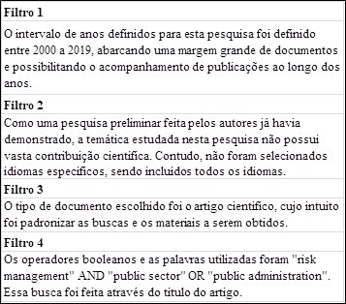

Fonte: elaboração própria

Em seguida, subprocessos 2.2 e 2.3, com o auxílio do *software excel*, foram documentados e catalogados, em tabelas diferentes para cada base de dados, todos os artigos encontrados. Os campos preenchidos são: “identificação digital – ID”, “Nome do artigo”, “Nome dos autores”, “Ano de publicação”, “palavras-chave” e foram estabelecidos mais dois filtros: o 1º filtro diz respeito à leitura do título, resumo e palavras-chave. Se o assunto apresenta coerência com a temática pesquisada, então o campo fica na cor verde. Caso o assunto não apresente coerência com a temática pesquisada, então o campo fica na cor vermelha. Considerando que o artigo seja catalogado com a cor verde no primeiro filtro, então passa para o próximo filtro. Neste, foram lidos o título, o resumo, as palavras-chave, a introdução e a conclusão. Se o artigo for considerado coerente com a temática apresenta cor verde. Se não for compatível, então é registrado na cor vermelha.

Na figura 2 é possível visualizar os três exemplos correspondentes à utilização das cores. Na primeira linha da tabela, correspondente ao primeiro exemplo, os dois filtros, 1 e 2, estão sinalizados com a cor vermelha, demonstrando que o artigo não apresenta compatibilidade com o tema da pesquisa. Na segunda linha da tabela, correspondente ao segundo exemplo, o primeiro filtro está verde, sinalizando que ao ler o título, resumo e as palavras-chave, o artigo indica possuir compatibilidade com o tema. Porém, ao ler a introdução e a conclusão, é possível perceber que a temática retratada não é compatível com o tema apresentado, por esse motivo a cor no 2º filtro fica vermelha. E, na terceira linha da tabela, correspondente ao terceiro exemplo, o 1º e o 2º filtro possuem a cor verde, sinalizando que, ao ler o título, resumo, palavras-chave, introdução e conclusão verificou-se compatibilidade com a temática.

Figura 2- Modelo de catalogação dos artigos selecionados

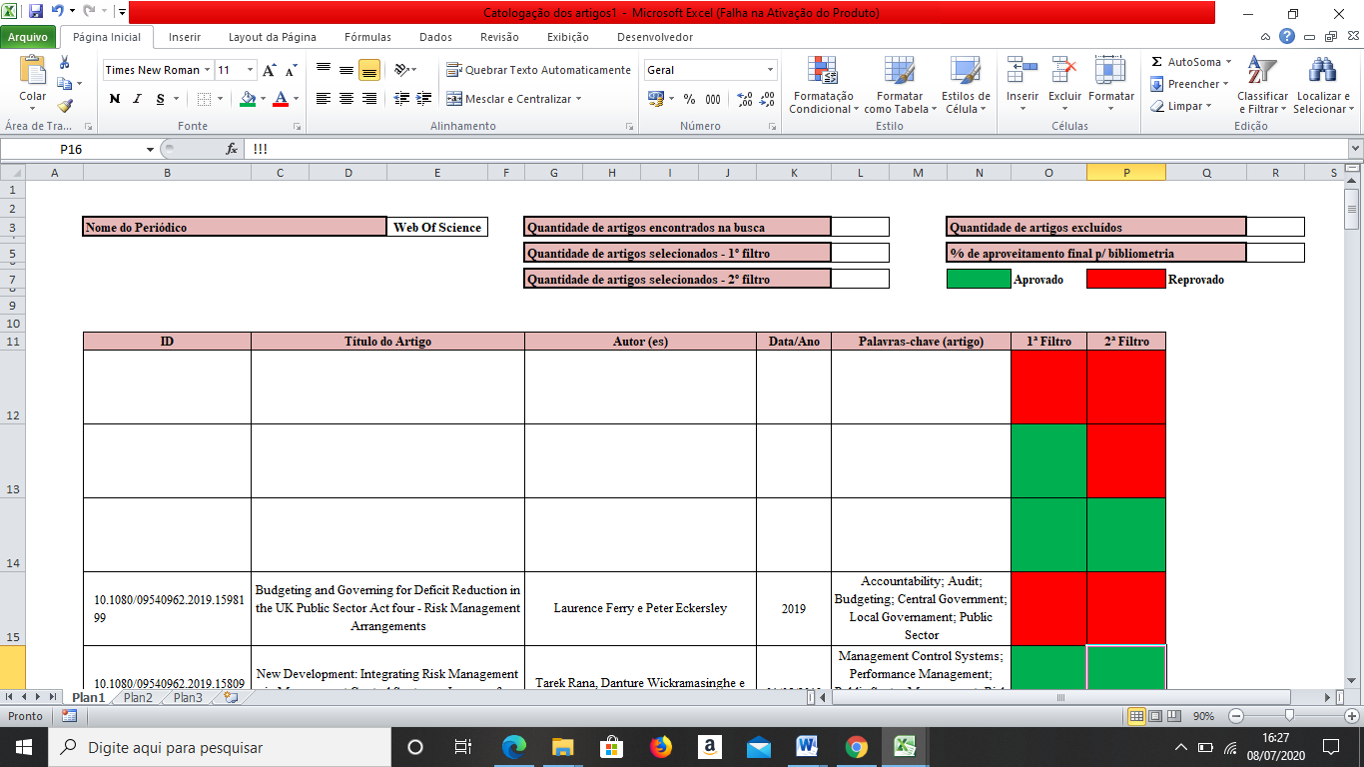

Fonte: elaboração própria

Além dos campos citados, há um campo para identificação do periódico, para a quantidade de artigos encontrados, quantidade de artigos selecionados no 1º filtro, quantidade de artigos selecionados no 2º filtro, quantidade de artigos excluídos, a porcentagem do aproveitamento para a realização do estudo bibliométrico e a legenda dos filtros 1 e 2.

**2.1.3 SAÍDA**

Seguindo a ordem expressa no Quadro 1, e após armazenamento dos artigos, no subprocesso 3.2 foi feita a análise bibliométrica utilizando a ferramenta *biblioshiny* (*bibliometrix*). O *Biblioshiny* é uma ferramenta de código aberto, desenvolvido para a linguagem R, que fornece uma gama de análise quantitativa, permitindo analisar registros oriundos da base de dados *Web Of Science* e Scopus. É considerada a ferramenta com maior conjunto de análise, em comparação a outras ferramentas bibliométricas (MOREIRA; GUIMARÃES; TSUNODA, 2020). A utilização da ferramenta foi realizada por meio do programa R. Os artigos selecionados foram exportados a duas bases de dados em formato “.bib” e, com o auxílio da ferramenta utilizada, *biblioshiny*, os artigos da *Web of Science* foram juntados com os artigos da Scopus em uma planilha no *software excel*, permitindo, assim, a análise quantitativa de dados.

Destaca-se, desde já, que para obter uma análise mais aprofundada dos condicionantes em torno da gestão de riscos no setor público é necessário que haja um estudo qualitativo, posteriormente, dos artigos selecionados, estudo esse que não foi contemplado neste artigo.

**3. RESULTADOS E DISCUSSÕES**

A figura 3 apresenta todos os resultados obtidos na busca realizada no mês de maio de 2020 a partir dos filtros aplicados nas bases de dados, conforme demonstra a Figura 1.

Figura 3 – Resultados dos filtros utilizados nas bases de dados

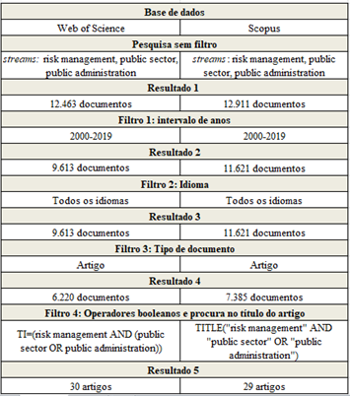

Fonte: elaboração própria

Após a aplicação de todos os filtros obteve-se, somados os resultados da base de dados *Web Of Science* e Scopus, 59 artigos. Atendendo aos subprocessos 2.2 e 2.3 do quadro 1, todos os artigos foram documentados no *excel*, e conforme dito na metodologia, foram aplicados mais dois filtros para a seleção precisa desses artigos obtidos. Para tanto, seguem as figuras abaixo e as análises.

Figura 4 – Documentação dos artigos da *Web of Science* e aplicação de dois filtros

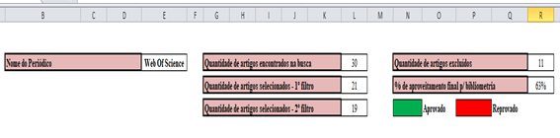

Fonte: elaboração própria

A primeira base de dados mencionada que consta na figura 4 é a *Web of Science*. Ao total, foram encontrados 30 artigos. Ao aplicar o primeiro filtro, leitura do título, palavras-chave e resumo, foram excluídos 9 artigos. Posteriormente, na aplicação do segundo filtro, leitura da introdução e conclusão, foram excluídos mais 2 artigos, totalizando 11 exclusões. Assim, a porcentagem de aproveitamento dos artigos obtida, após a aplicação desses dois filtros, foi de, aproximadamente, 63%.

Figura 5 – Documentação dos artigos da Scopus e aplicação de dois filtros

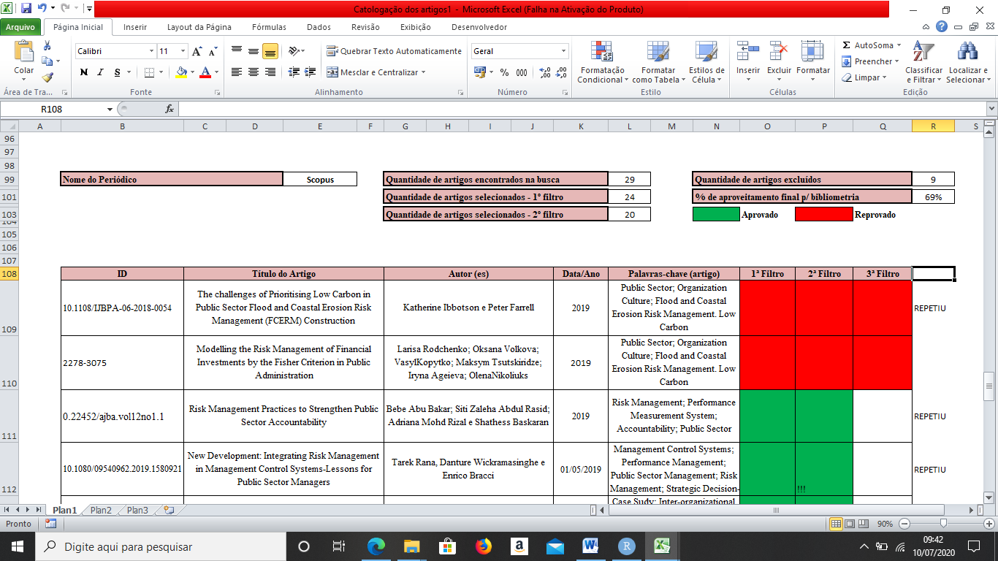

Fonte: elaboração própria

A segunda base de dados mencionada que consta na figura 5 é a Scopus. Ao total, foram encontrados 29 artigos. Ao aplicar o primeiro filtro, leitura do título, palavras-chave e resumo, foram excluídos 5 artigos. Posteriormente, na aplicação do segundo filtro, leitura da introdução e conclusão, foram excluídos mais 4 artigos, totalizando 9 exclusões. Assim, a porcentagem de aproveitamento dos artigos obtida, após a aplicação desses dois filtros, foi de, aproximadamente, 69%.

Ao todo, então, somando as duas bases após a aplicação dos filtros, tem-se 39 artigos. Após a aplicação desses filtros e, anteriormente ao arquivamento e a análise bibliométrica dos artigos, foi verificada a duplicidade desses artigos.Foram identificados 13 artigos duplicados. As duplicações foram removidas, resultando em um total de 26 artigos. A análise bibliométrica foi feita, então, com os 26 artigos resultantes.

A sequência de figuras a seguir são resultados da análise bibliométrica feita a partir da ferramenta *biblioshiny* (*bibliometrix*).

Quadro 2 – Informações sobre os dados dos artigos

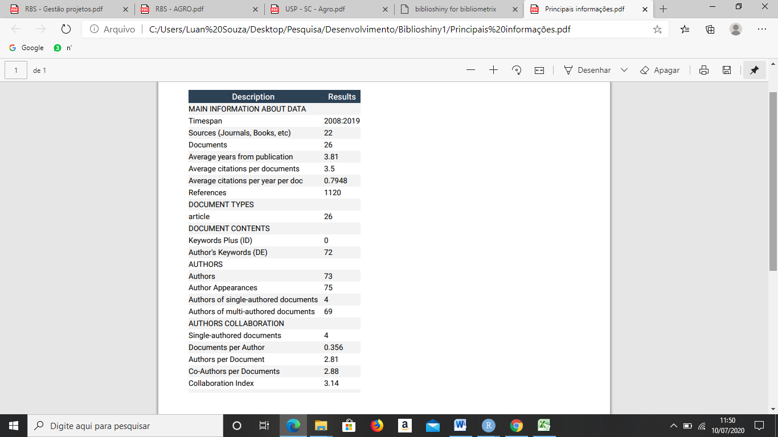

Fonte: elaboração própria

A partir dos dados obtidos (quadro 2), alguns apontamentos são necessários. Mesmo que o filtro aplicado busque contemplar o intervalo de tempo 2000 a 2019, constatou-se que o intervalo de tempo que realmente trata do tema pesquisado é de 2008 a 2019.

Uma das possíveis explicações para o surgimento do estudo sobre essa temática a partir de 2008 pode estar atrelada à crise estadunidense de 2008 que teve um impacto mundial, exigindo, das organizações, uma gestão mais eficaz dos riscos em que elas podem estar expostas e dos riscos internos (SOUZA; GOMES, 2011). Apesar de ser uma explicação pertinente para o período de tempo encontrado, ressalta-se que por questões de elucidação e comprovações científicas, é necessário evidências a respeito da possível correlação identificada.

Outro dado importante a ser citado é a existência de 26 artigos publicados em 22 fontes diferentes, o que revela que não há uma predominância significativa entre as fontes que estudam a gestão de riscos no setor público, existindo apenas o início de uma certa predominância em quatro periódicos que foram citados na figura 7 deste artigo. O que existe é o início Além disso, foram identificadas, ao total, 72 palavras-chave, 73 autores dos quais 4 deles apresentam exclusiva autoria sobre o artigo escrito, enquanto que os outros artigos apresentam mais de um autor ou coautor.

Figura 6 – Produção científica por ano

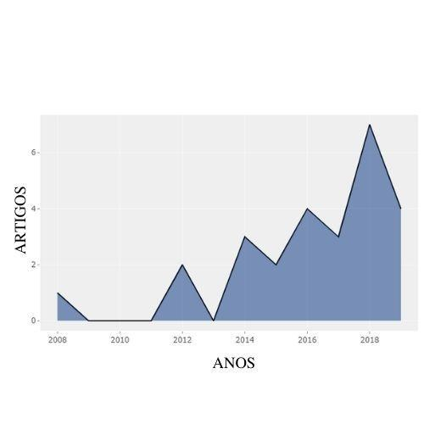

Fonte: elaboração própria

Ao fazer a análise de artigos publicados por ano, constata-se, no geral, que houve um crescimento, nos últimos oito anos, da quantidade de produção dos artigos com a temática estudada. Em uma análise mais detalhada, percebe-se que em relação aos anos de produção, a partir de 2012, há uma oscilação, isto é, em um ano se produz mais, o seguinte, menos.

Mas os anos que apresentam maiores produções tendem a apresentarem cada vez mais produções ao longo dos anos. Por enquanto, o pico de produção está concentrado no ano de 2018, exatamente dez anos após o registro da primeira publicação nas bases de dados *Web of Science* e Scopus.

Figura 7 – Periódicos mais relevantes

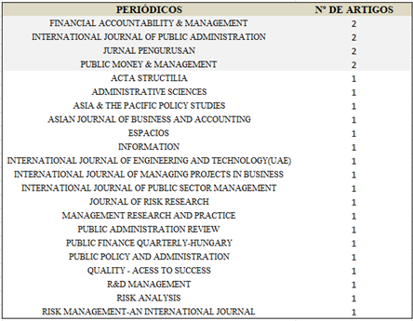

Fonte: elaboração própria

Como já apontado, nos artigos publicados a respeito da gestão de riscos no setor público não se tem uma predominância significativa de fontes. Porém, observando a figura 7, é possível destacar as seguintes fontes: *Financial Accountability & Management*; *International Journal of Public Administration*; *Journal Pengurusan*; e *Public Money & Management*. Todas essas fontes citadas tiveram dois artigos publicados, enquanto as outras 18 fontes tiveram apenas um artigo publicado.

Não houve um crescimento constante ao longo dos anos de trabalhos publicados nas fontes (figura 8). Isto porque, conforme já apontado no quadro 2, de 22 fontes identificadas, apenas quatro delas obtiveram duas publicações, enquanto que as 18 outras fontes obtiveram apenas uma publicação. Não há possibilidades de haver um crescimento constante dos periódicos nesse sentido. Porém, constata-se que os periódicos que cresceram recentemente, pois tiveram publicações recentes, foram: *Public Money & Management; Asian Journal of Business and Accounting; Financial Accountability & Management;* e *International Journal of Public Administration.*

Figura 8 – Crescimento dos periódicos por ano

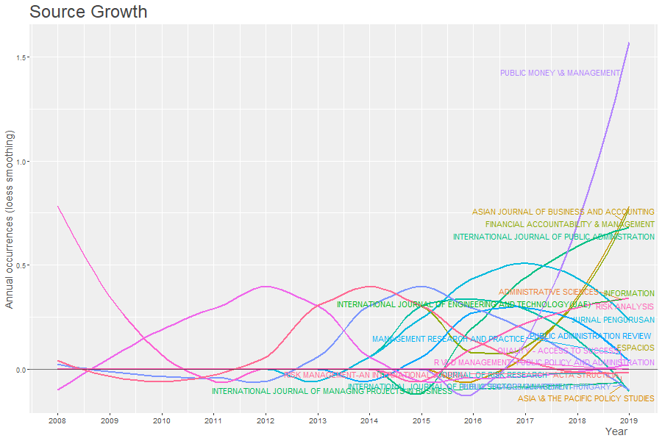Fonte: elaboração própria

Em relação aos autores, as citações apresentadas na figura abaixo medem quantas vezes um autor ou uma organização incluída nesse estudo foi citada por autores também desse estudo.

Com mais de cinco citações, então, temos a predominância dos autores:

* Power M, com 14 citações;
* Hood C, com 13 citações;
* Arena M, com 11 citações;
* Mikes A, com 8 citações; e
* Woods M, com 7 citações.

É importante destacar, na análise da figura abaixo, o aparecimento do COSO nas citações realizadas pelos autores. O COSO, como já apresentado neste estudo, é uma das ferramentas utilizadas para a realização da gestão de riscos. Outro aspecto importante ressaltar é o aparecimento da instituição *National Audit Department*, sendo esta uma agência governamental independente na Malásia.

Figura 9 – Autores e organizações mais citados pelos autores dos artigos

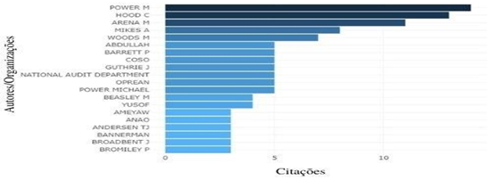

Fonte: elaboração própria

Em relação à produção dos autores (figura 10) constatou-se que, com exceção do autor Yusof M, que realizou duas publicações na fonte "Journal *Pengurusan*” nos anos de 2016 e 2018, e do autor Rana T que também realizou duas publicações na fonte “ *Public Money & Management*” no ano de 2019, todos os demais autores realizaram somente uma publicação em um ano específico, ressaltando a ideia de que não há pesquisadores que estudam especificamente a temática desta pesquisa.

Figura 10 – Produção dos autores ao longo do tempo

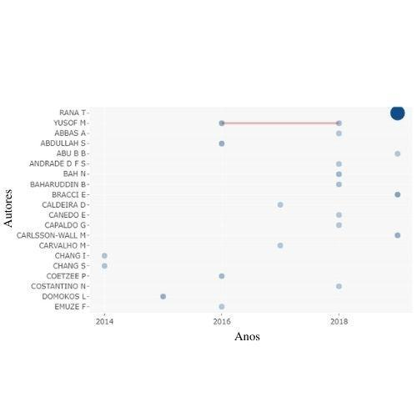

Fonte: elaboração própria

A relevância das universidades é dada a partir da origem dos autores, incluindo os autores utilizados nas referências pelos próprios autores dos artigos. Assim, as três universidades mais relevantes são: *La Trobe University*, localizada em Vitória, na Austrália, e fundada em 1967; *Jiangsu Normal University,* localizada em Xuzhou, na China, e fundada em 1952; e *University of Technology of Malaysia*¸ localizada em Skudai, Johor e Kuala Lumpur, e fundada em 1972.

É importante destacar que a única universidade brasileira que se encontra entre as universidades mais relevantes deste estudo é a Universidade de Brasília, localizada na capital do Brasil, já que foi identificado um artigo com origem nessa instituição de ensino.

Figura 11 – Universidades mais relevantes

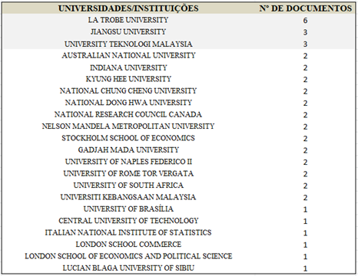

Fonte: elaboração própria

A figura 12 abaixo e o quadro 3 ilustram os países que apresentaram alguma produção sobre a temática estudada, com base na origem dos autores dos artigos. Notou-se que algumas regiões ganharam maior destaque, como os países da América do Norte, alguns países do Continente Europeu e alguns países do Continente Asiático. A ideia de que essa temática estudada é uma temática recente no campo acadêmico, também é possível ser percebida ao observar a pouca quantidade de países que possuem alguma produção acadêmica.

Figura 12 – Países com produção científica

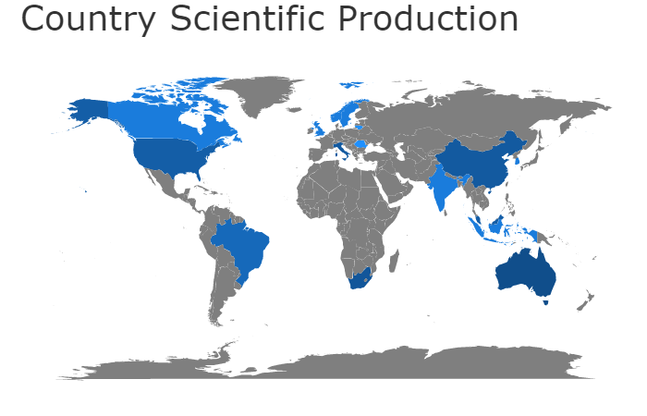

Fonte: elaboração própria

Quadro 3 - Países com produções

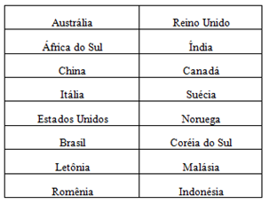

Fonte: elaboração própria.

Ao todo, então, são 16 países diferentes que estudaram a gestão de riscos no setor público de alguma forma. Destaco que a África do Sul foi o único país do Continente Africano a estudar a temática. Destaco também que o Brasil foi o único país, em toda América Latina, em que houve algum estudo sobre a temática estudada.

Por fim, destaco que os autores identificados da Universidade de Brasília, Freitas, Canedo, Felisdório e Leão, não aparecem na rede de co-citação entre os autores como consta na Figura 13 a seguir.

Figura 13 – Rede de co-citação entre autores

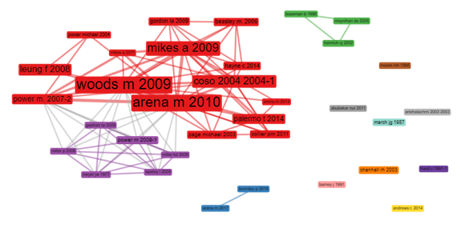

Fonte: elaboração própria

Por se tratar de uma temática recente, é possível observar na figura 13 a criação de uma rede inicial de co-citação entre os autores nas cores vermelha e roxa. Os autores/instituições nessa rede citada são: Woods M, Mikes A, Power Michael, Miller P, Lapaley L, Miller KD, Meyer JW, Gephart RP, Leung F, Hayne C, Beasley M, Palermo T, Page Michael, Collier PM, Gordon La, e a ferramenta COSO, destacando-se o fato de ser a única ferramenta/Instituição de gestão de riscos a ser citada nessa figura. Além dessa rede, é possível constatar também duas interligações entre autores nas cores verde e azul. Na cor azul os autores interligados são: Arena M, já citado na rede acima, e Bromiley P. Já na cor verde, os autores são: Moynlham DA, Bozeman B e Helnrich CJ.

Estabelecendo uma relação dessa rede com a figura 8, os autores mais citados também são os autores que compõe uma rede de co-citação, com exceção do autor Hood C, o segundo mais citado pelos próprios autores dos artigos.

Em relação às referências utilizadas pelos autores, conforme demonstrado no gráfico abaixo, as três referências mais utilizadas nesse estudo foram:

* *The organizational dynamics of enterprise risk management*, dos autores Arena, M; Arnaboldi M; e Azzone G, citado 5 vezes;
* *Risk management and calculative cultures,* do autor A Mikes, citado 5 vezes; e
* *A contingency theory perspective on the risk management control system within Birmingham City Council,* do autor M Woods, citado 5 vezes.

Figura 14 – Referências mais citadas

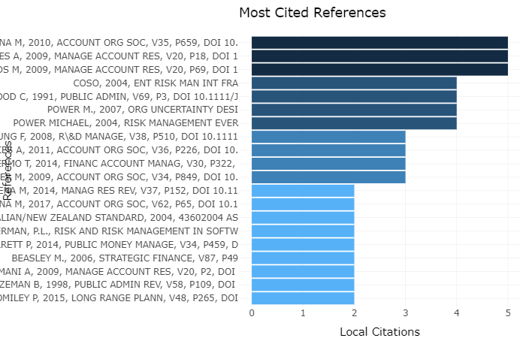

Quantidade de citações

Fonte: elaboração própria

Destaca-se, por fim, que o COSO aparece mais uma vez como uma ferramenta de gestão de riscos citada pelos autores, dialogando com a figura 9 e 13 deste artigo.

**4 CONCLUSÃO**

Ao realizar as pesquisas nas bases de dados *Web of Science* e Scopus, identificou-se 59 artigos que possuem alguma relação com a gestão de riscos no setor público. Utilizando a revisão bibliográfica sistemática, filtrou-se os artigos e foram eliminadas todas as duplicações do conjunto de dados, resultando apenas 26 artigos, dos quais todos seus dados foram submetidos na ferramenta *biblioshiny* (*bibliometrix*) e, posteriormente, analisados a partir dos gráficos gerados pela ferramenta.

Ao considerar os resultados obtidos, observou-se um aspecto já esperado: os estudos a respeito da gestão de riscos no setor público representam uma lacuna na literatura. Registra-se, portanto, que a abordagem dessa temática é fruto de um campo de pesquisa inicial, que começou a se desenvolver no final dos anos 2000 e encontra-se em desenvolvimento, atingindo o pico de produção em 2018 com sete artigos publicados nas bases de dados estudadas (Scopus e *Web of Science*) e tendo apenas um estudo brasileiro, da Universidade de Brasília, nas bases de dados referidas.

Foi possível perceber também que não há periódicos e autores predominantes a respeito do tema, apenas há o início de uma predominância em quatro periódicos que possuem dois artigos publicados. Por ser uma temática inicial, não foram identificados os principais autores do tema. Apenas identificou-se que dois dos autores produziram dois artigos ao longo de todo o período pesquisado. Em relação aos autores, percebeu-se que apenas quatro escreveram algum artigo sozinho, enquanto todos os restantes tiveram coautores em seus trabalhos. Foi identificado o início de uma rede de co-citação entre os autores, porém os autores da Universidade de Brasília não estabeleceram relações com essa rede que se encontra em estágio inicial.

A identificação de que esse assunto estudado é recente no mundo acadêmico para além da falta de periódicos dominantes e de autores relevantes na pesquisa, expressa-se pela quantidade de países em que houveram alguma produção do tema: apenas 16 entre 193 países existentes no mundo. É possível visualizar que os países que mais tiveram publicações sobre o tema estão concentrados na América do Norte, no Continente Europeu e no Continente Asiático.

Ademais, a pesquisa permitiu visualizar que as únicas *frameworks* de gestão de riscos citadas pelos autores dos artigos acerca da utilização no setor público foram a COSO e a *National Audit Department*. Espera-se, por fim, que para um próximo estudo, a análise qualitativa dos artigos obtidos pode ser de grande valor para a identificação de outras metodologias de gestão de risco além do COSO e do *National Audit Department*.

**REFERÊNCIAS**

ÁVILA, M. D. G. Gestão de Riscos no Setor Público. **Revista Controle: doutrinas e artigos.** v. 12, n. 2, 2014.

BARALDI, P. **Gerenciamento de riscos empresariais**. São Paulo: editoria Cia do Ebook, 2018.

BIOLCHINI, J.C.A., et al. Scientific research ontology to support systematic review in software engineering. **Advanced Engineering Informatics**, v.21, n.2, p.133-151, 2007.

BROMILEY, P.; *et al*. Enterprise Risk Management: Review, Critique, and Research Directions. **Long Range Planning**, v. 48, n. 4, p.265-276, 2015.

CANADA SCHOOL OF PUBLIC SERVICE. Cartilha da gestão do conhecimento no serviço público. **ENAP Cadernos**. Brasília, 2006.

CONFORTO, E. C.; AMARAL, D. C.; SILVA, S. L. Roteiro para revisão bibliográfica sistemática: aplicação no desenvolvimento de produtos e gerenciamento de projetos. *In*: CONGRESSO BRASILEIRO DE GESTÃO DE DESENVOLVIMENTO DE PRODUTO, 8, 2011, Porto Alegre. **Anais eletrônicos**... Disponível em: <https://www.researchgate.net/publication/267380020_Roteiro_para_Revisao_Bibliografica_Sistematica_Aplicacao_no_Desenvolvimento_de_Produtos_e_Gerenciamento_de_Projetos>. Acesso em: 5 mai 2020.

COOK, D. J.; MULROW, C. D.; HAYNES, B. Systematic Reviews: Synthesis of Best Evidence for Clinical Decisions. **Academia and Clinic**, 1997.

CUER, L.; BERNARDO, C. H. C.; SCALCO, A. R. Abordagem Lean na cadeia agroalimentar: uma revisão bibliográfica sistemática. **Revista de Gestão e Projetos**, v. 10, n. 2, 2019.

FREITAS, C.A.S. **Gestão de Risco:** Possibilidades de Utilização Pelo Setor Público e por Entidades de Fiscalização Superior. **Revista do TCU.** n. 93, 2002.

HILL, S. Guia sobre a gestão de riscos no serviço público. **ENAP Cadernos**. Brasília, 2006.

HILL, S.; DINSDALE, G. Uma base para o desenvolvimento de estratégias de aprendizagem para a gestão de riscos no serviço público. **ENAP Cadernos**. Brasília, 2003.

HOYT, R. E.; LIEBENBERG, A. P. The Value of Enterprise Risk Management. **Journal of risk and insurance**, v. 78, n. 4, p.795-822, 2011.

MOREIRA, P.S.C.; GUIMARÃES, A.J.R.; TSUNODA, D.F. Qual ferramenta bibliométrica escolher? Um estudo comparativo entre os softwares. **Revista IBICT**. 2020

MULROW, C. D. Systematic reviews: rationale for systematic reviews. **BMJ Clinical Research Methodology**. V. 309. 1994.

OLESKOVICZ, M.; OLIVA, F. L.; PEDROSO, M. C. Gestão de Riscos, Governança Corporativa e Alinhamento Estratégico: Um Estudo de Caso. **Revista Ibero-Americana de Estratégia**, v. 17, n. 2, p. 18-31, 2018.

RODRIGUES, C.; VIERA, A.F.G. Estudos bibliométricos sobre a produção científica da temática tecnologias de informação e comunicação em bibliotecas. INCID: **Revista de ciência da informação e documentação**. v. 7, n. 1, 2016.

SANTOS JHUNIOR, R.O.S.; ABIB, G. Percepção e gestão de riscos no contexto de internacionalização. **Gestão e Planejamento,** Salvador, v. 20, 2019.

SOUZA, R. S.; GOMES, S. M. S. A gestão de riscos e a crise financeira de 2008 - 2009. O que mudou? *In:* CONGRESSO NACIONAL DE EXCELÊNCIA EM GESTÃO, 7, 2011, Rio de Janeiro. **Anais eletrônicos…** Disponível em: <https://www.inovarse.org/sites/default/files/T11_0433_1991.pdf>. Acesso em: 22 mar. 2021.